Genèse d’une mini-entreprise lycéenne réussie

Ce vendredi 6 novembre 2020, en se rendant au lycée général et technologique ORT Maurice Grynfogel de COLOMIERS, en Haute-Garonne, Bernard, l’un des animateurs de la section AFDET OCCITANIE Midi-Pyrénées, est heureux de renouer avec un programme mis en sommeil depuis plusieurs mois pour cause de pandémie. A la demande de deux de leurs professeures de spécialités, il va faire connaissance d’un groupe de 21 élèves de seconde professionnelle, inscrits à parts égales dans deux filières : les Métiers de la Relation Client (MRC) et la Gestion Administrative, du Transport et de la Logistique (GATL). Il avait été sollicité pour les aider à se frotter à la réalité de l’entrepreneuriat en créant une mini-entreprise au sein de leur établissement, dans le cadre du programme SCHOLA INGENIOSA, une initiative de l’AFDET OCCITANIE Midi-Pyrénées, en partenariat avec le rectorat de TOULOUSE pour mieux faire connaître aux lycéens le monde de l’entreprise.

Il s’était auparavant entretenu avec les deux professeures pour définir les modalités de ses interventions, qui se feraient en présentiel, dans le respect des gestes barrières, avec l’aval du Chef d’Etablissement. Il est convenu que chaque séance aura une durée de 2 heures et sera suivie d’un échange d’1 heure avec elles.

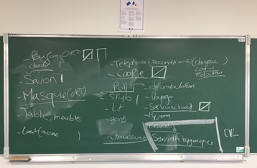

Lors de la première réunion du lundi **9 novembre 2020**, après avoir présenté l’AFDET et SCHOLA INGENIOSA, notre animateur leur expose les différentes étapes qui sépare l’idée du produit ou du service de sa mise à disposition du client. Cela lui permet d’aborder tous les services et/ou les fonctions de l’entreprise, ainsi que les flux physiques et les flux d’informations élaborées par chaque service.

Dans un deuxième, temps après avoir pris connaissance de leur projet de fabrication de produits à base de lait, en partenariat avec l’asinerie d’EMBAZAC à l’ISLE-JOURDAIN, dans le Gers, notre animateur leur fait observer que commercialiser des produits alimentaires ou cosmétiques nécessitait leur homologation par les services compétents, dont l’ANSES. Or, l’instruction d’un tel dossier est une démarche extrêmement complexe qui demande beaucoup plus de temps qu’ils n’en disposaient. Il les met également en garde contre la « taille » de l’objectif qu’ils se fixent et sur les contraintes à prendre en compte pour l’atteindre. Ils se tournent alors vers d’autres projets et à l’issue d’échanges animés et de votes, les lycéens finissent par opter pour la réalisation de sacs en tissu de type « besace », assez grand pour contenir une tablette numérique.

6 services sont mis sur pied, dans l’un desquels chacun choisit de s’investir :

* 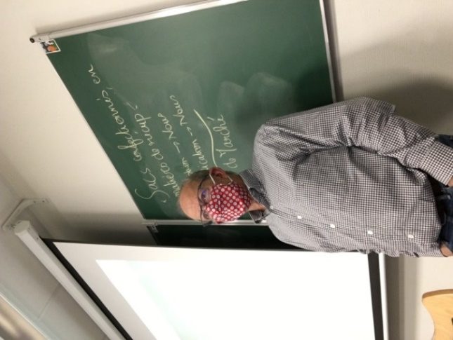La direction générale
* Le sercice technique
* Le service achats
* Le service commercial
* Le service communication
* Le service administratif

Un seul point difficile à gérer au cours de cette première animation avec gestes barrières : qui parle ? En effet, si l’on perçoit d’où vient la parole, il faut détecter un mouvement du masque ou un changement d’attitude pour savoir qui s’exprime. Certes, tout s’apprend, mais cela demande une attention soutenue et très particulière.

**Le mercredi 2 décembre**, les différents services font le point de leur situation : état d’avancement, réussites et difficultés.

Notre animateur choisit de piloter le ***service technique*** pour présenter à ses membres la démarche de gestion de projet. Il les encourage (pour ne pas dire force) à mettre en place un planning après avoir détaillé les tâches, les ressources nécessaires et la durée estimée. Il leur fait également définir leur approche technique du projet : acheter les sacs « décorés » ou acheter des sacs vierges de tout marquage et confier l’impression du logo à une entreprise de la région toulousaine.

Du son côté, le ***service commercial*** se met d’accord sur le nom de l’entreprise : **Léo et Léova.**

Tous les services doivent faire un compte rendu avec les recherches effectuées, les contacts, etc pour en faire une présentation complète le 17 décembre lors de l’AG et apprendre des expériences des uns et des autres.

Les choses avancent correctement pour l’ensemble des services, mais le démarrage est toujours long et les élèves doivent s’approprier le projet.

**Le mercredi 9 décembre**, les directions sont au travail dans 3 salles : pour chacune, un plan de travail est indiqué au tableau.

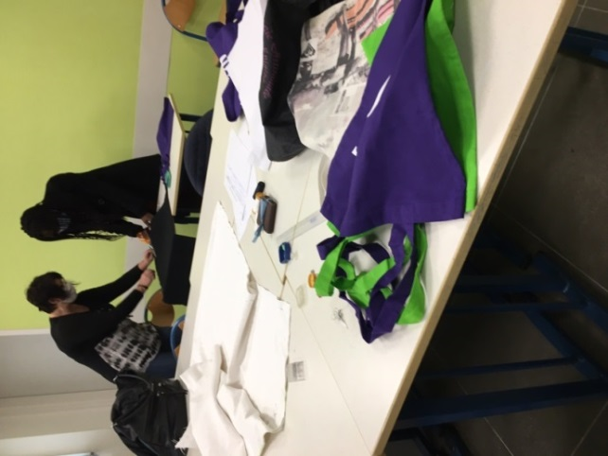Cette fois, notre animateur choisit d’accompagner la ***direction générale*** qui doit rédiger les statuts de l’entreprise. De son côté le ***service financier*** rédige un courrier adressé au directeur pour lui demander une avance financière. Les 2 directions sont opérationnelles et motivées. Les statuts sont rédigés, la lettre est apportée «en direct» au directeur. Un accord de principe d’avance de 300 €uros est acquis pour lancer l’activité.

Le ***service Commercial*** développe une Etude de marché accessible par informatique et smartphone. Elle est opérationnelle et les données sont « remontées » automatiquement pour faire la synthèse des résultats.

Le ***service administratif*** établit un organigramme et se dote d’une adresse mail.

Le ***service Technique*** réalise le prototype et le ***service Achats*** poursuit en parallèle la recherche de fournisseurs de sacs « tout fait » avec ou sans logo. La salle de classe se transforme alors en atelier.

Le ***service Communication*** travaille sur la préparation de l’assemblée générale constitutive du 17 décembre :

* Elaboration du diaporama qui sera projeté lors de l’AG pour le lancement officiel de l’Entreprise
* Rédaction des actions, des invitations et des flyers.
* Envoi des invitations et des flyers

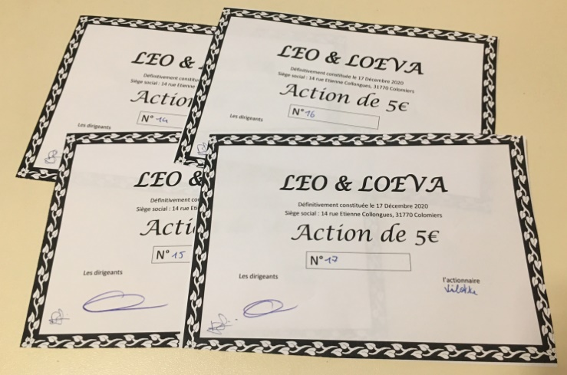

**Le jeudi 17 décembre** se tientl’Assemblée générale en présence de la direction, de l’équipe éducative de l’établissement et de notre animateur Bernard.

C’est pour les différents services un temps fort où ils présentent l’état d’avancement du projet. Ce jour là, les élèves et toutes les parties prenantes de la mini-entreprise versent leur participation et recoivent leur titre d’actionnaire. Notre intervenant Bernard acquiert, pour sa part, 4 actions d’une valeur de 5€ chacune.

Présentation du nom de l’entreprise et de l’organigramme des services

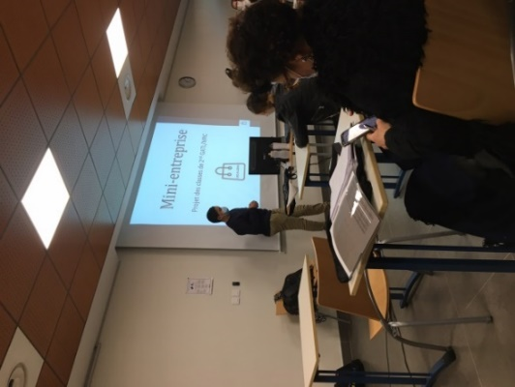

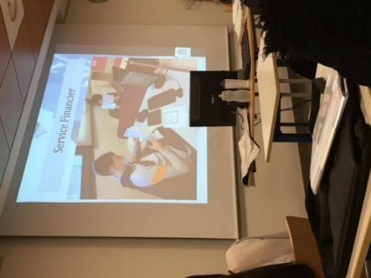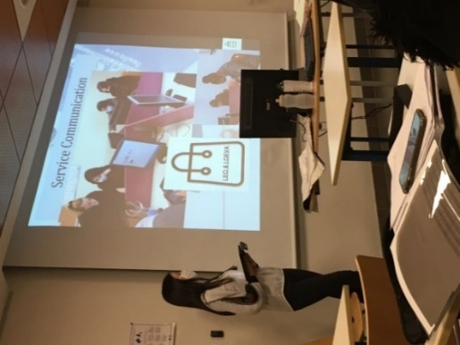

Synthèse de l’étude de marché et état des finances

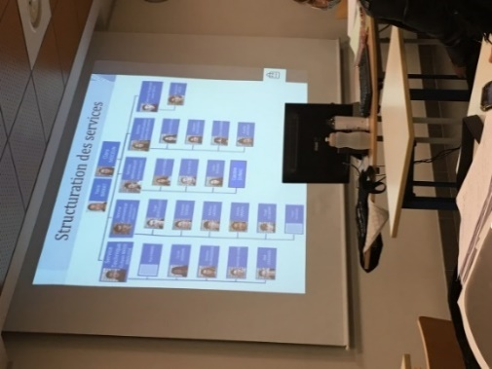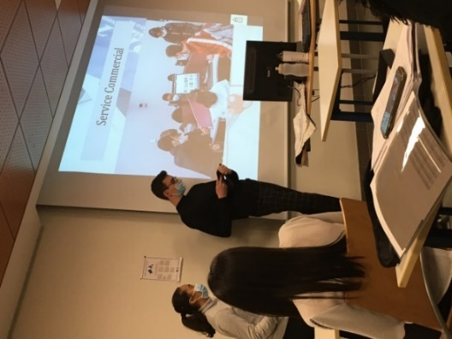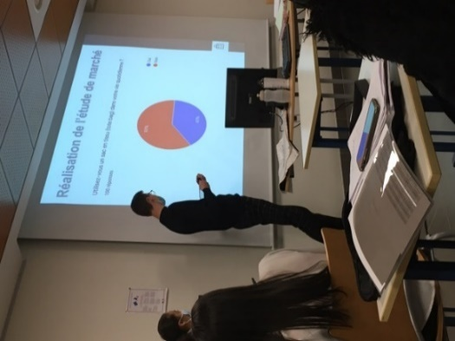

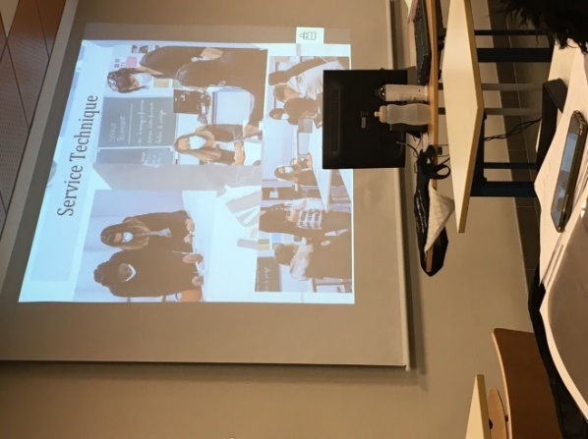Le ***service technique*** présente les 2 prototypes

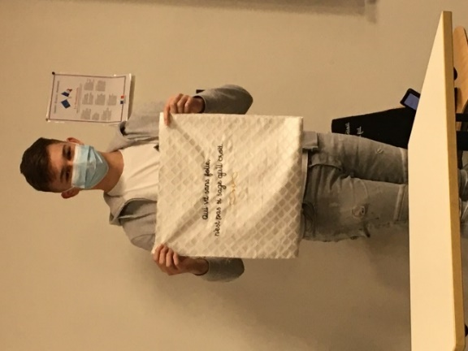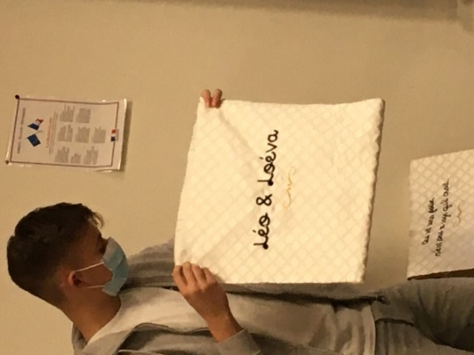

Une partie des « salariés » de l’entreprise et leur slogan

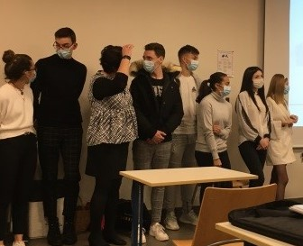

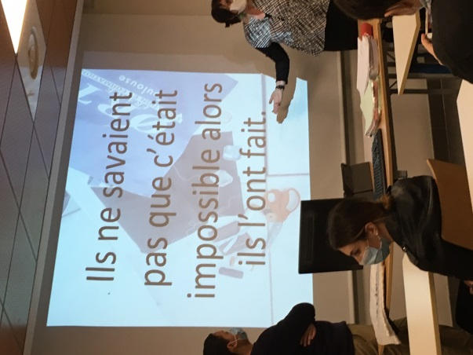

**Janvier 2021**- Un point d’avancement a été réalisé : il a été décidé de produire, d’acheter ou de réaliser les deux modèles de sacs. Cette problématique fut le point d’achoppement du projet.

Le ***service Commercial*** et le ***service Financier*** ont présenté les actions, émises au tarif de 5 € et les résultats.



Le ***service technique*** a, quant à lui, présenté deux prototypes de sacs et a contacté l’entreprise Tranier Distribution de Bressols (82), spécialisée dans le marquage de tissu (Floquage, sérigraphie, brodage et couture.) Sa responsable a expliqué aux jeunes entrepreneurs la marche à suivre.

Le choix de la sérigraphie a été est validé par le fournisseur, qui a offert les frais de conception de la maquette. Une 1ère commande de 50 articles a été passée.

**Mars 2021** – La mise en production chez Tranier Distribution a été lancée. Les jeunes entrepreneurs se sont organisés pour récupérer l’ensemble de la production, soit 100 pièces, et assurer la livraison du lot au Lycée.

**Avril 2021 –** L’équipe organise la vente des sacs. Ils procèdent à la vérification de la livraison et à la mise à jour des stocks. Un courrier est adressé à la Mairie de Colomiers pour obtenir son accord pour la vente des sacs sur le marché hebdomadaire de la ville. Malheureusement, les conditions sanitaires liées à la Covid n’ont pas permis d’obtenir cette autorisation.

**Mai 2021-** Les élèves tirent le bilan de cette action avec Mesdames Véronique Acheritogaray, Béatrice Secret et Thao Dang. L’activité proposée a été globalement appréciée des lycéens.

**Juin 2021 -** Un bilan des plus positifs a été dressé avec l’ensemble des intervenants.